**Cài đặt môi trường làm việc:**

**Bước 1:**

* Tải XAMPP, chọn phiên bản PHP 7.4.8

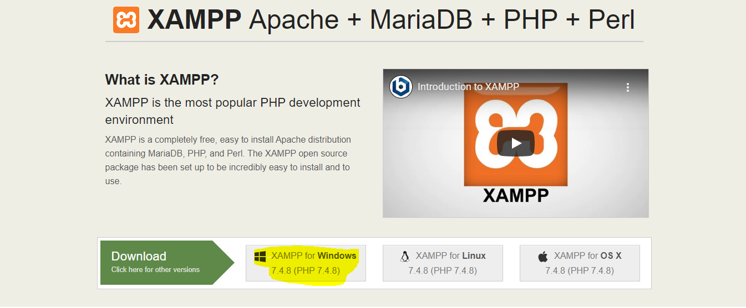

**Bước 2:**

* Tải composer (link: <https://getcomposer.org/download/>)

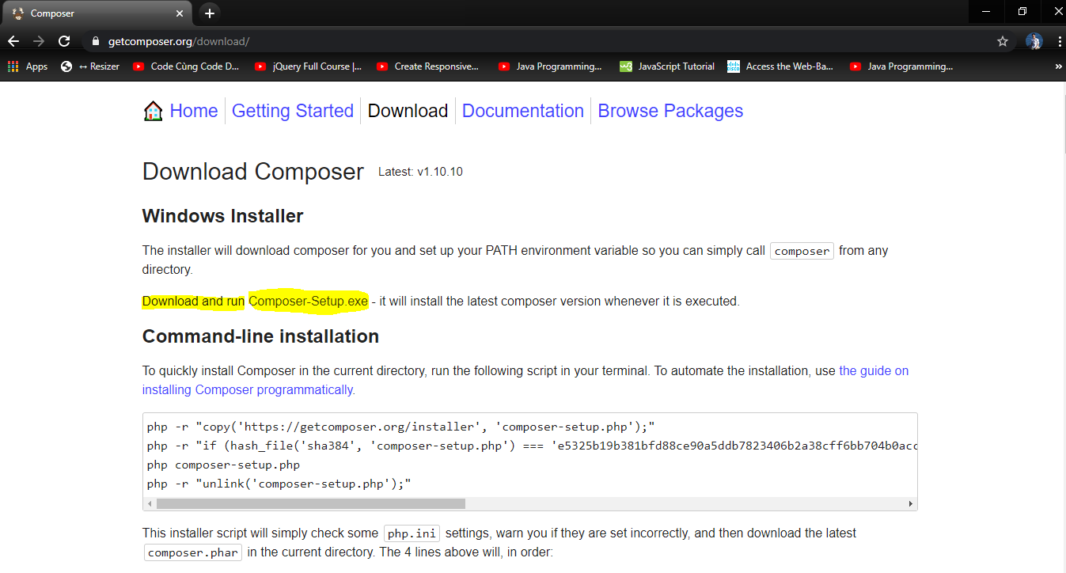

**Bước 3:**

* Run -> Composer-Setup.exe

**Bước 4:**

* Chọn thư mục lưu composer

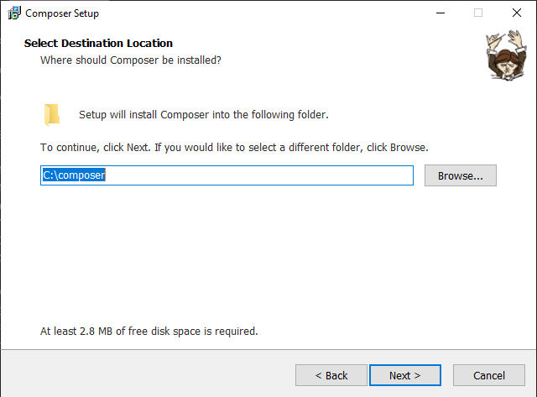

**Bước 5:**

* Chọn đường dẫn tới php.exe trong XAMPP

